Modulo Common

Descripción general:
Este módulo es una recopilación de otros módulos de menor tamaño que proveen utilidad tanto al servidor como al cliente.

Submodulos:
Common esta compuesto por 4 submodulos:
- Thread.
- Sockets.
- ProtocoloControl.
- Configuracion.
Mas adelante se describe a cada uno de ellos.

Diagramas:
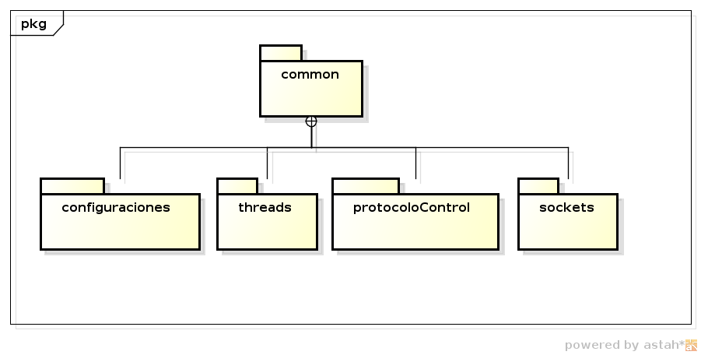
Diagrama de paquetes con los submodulos para Common

Módulo Thread

Descripción general:
Este módulo es el utilizado para el manejo de los hilos de ejecución dentro de un programa. Se crea una abstracción utilizando polimorfismo que permite implementar nuestros propios hilos. Para ello solo se debe implementar un método para nuestra clase.
Mutex y Lock son la parte vital de nuestro sistema de protección de recursos ante la posible modificación de los mismos por parte de diversos hilos.

Clases:
Thread
Se encarga de representar a un hilo dentro de la aplicación. Utiliza una abstracción realizada sobre la libreria pthread
Métodos y funciones:
void start() | Comienza con la ejecución del hilo
void join() | Joinea el hilo.  Queda bloqueado hasta que el hilo finaliza su ejecución.
void morir() | Cambia el estado del hilo a muerto.
bool vivo() | Devuelve el estado del hilo.  True si esta vivo.  False si ya murió.

protected: void run() | Este método es el que se debe implementar para que el hilo ejecute lo deseado.

Para crear nuestros propios hilos sólo debemos implementar el método run(). Para controlar la vida de los mismo es posible utilizar los métodos vivo() y morir().

Mutex:
Clase utilizada para la protección de los recursos compartidos entre distintos hilos.
Métodos y funciones:
Mutex() | Constructor.  Crea un nuevo mutex que se encargará de la protección de algún recurso compartido de nuestro sistema.
~Mutex() | Destructor. Librera los recursos asociados al Mutex.
void lock() | Realiza el bloqueo del mutex.  Una vez realizada esta operación el recurso estará protegido hasta que se realice el unlock()
void unlock() | Realiza el desbloqueo del Mutex.  Una vez realizada esta operación el recurso deja de estar protegido.

Lock
Encargada de bloquear y desbloquear instancias de Mutex.
Métodos y funciones:
Lock(Mutex&) | Constructor.  Una vez creado el Lock se realiza el bloqueo del mutex asociado. Este bloqueo permanecera por toda la vida del objeto Lock
~Lock() | Destructor.  Realiza el desbloqueo del mutex asociado.

Diagramas:
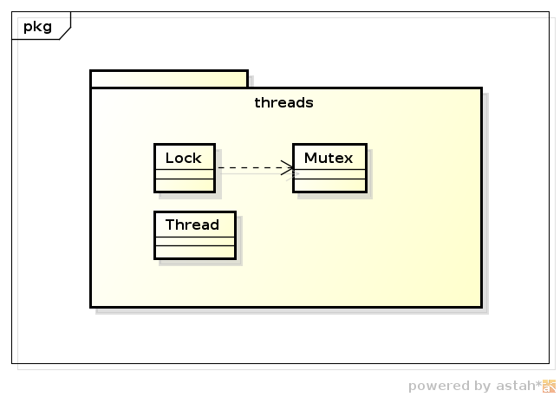
Diagrama de clases del Paquete Thread

Sockets
Descripción general:
Este paquete ofrece la funcionalidad necesaria para el manejo de conexiones desde un cliente o un servidor.

Clases:
TCPSocket
Este módulo es el utilizado para el manejo de las conexiones entre distintos programas. Es una abstracción para C++ de la interfaz de Berkeley Sockets de POSIX.
Métodos y funciones:
TCPSocket() | Constructor.  Crea un nuevo socket de tipo TCP que podrá ser utilizado para escuchar conexiones o conectarse a algún servidor.  En caso de no poder crear el socket, arroja InitException.
void setearComoReusable() | Agrega un flag al socket para que el sistema operativo ignore el TIME_WAIT. Este método es utilizado cuando se desea reinciar un socket que se bindeará en un puerto recién liberado.
void bindear(int puerto) | Le indica al socket el número de puerto donde deberá escuchar conexiones.  puerto debe ser un número de puerto válido para el sistema.  En caso de error, arroja BindException.
void escuchar(int max_cola_clientes) | Le indica al socket la cantidad máxima de clientes que tendrá en cola de espera para aceptar.  max_cola_clientes es un número positivo  En caso de error, arroja ListenException
void conectar(string ip , int puerto) | Le indica al socket que debe conectarse al socket que se encuentra escuchando conexiones en el socket con la ip y el puerto indicado.  ip es la dirección Ip del servidor.  puerto es el numero de puerto donde está escuchando conexiones el servidor.  En caso de error, arroja ConnectException.
TCPSocket* aceptar() | Le indica al socket que debe aceptar al próximo cliente que se intente conectar. Para que este método funcione, el socket debe haber sido bindeado con éxito anteriormente.  Queda bloqueado en este método hasta que se conecta un cliente. Para desbloquear utilizar apagar().  En caso de éxito devuelve un socket para conectarse con ese cliente.  En caso de error, arroja AcceptException
void recibir(char* data, int cantidad) | Recibe la cantidad de bytes indicada y los almacena en data.  Queda bloqueado hasta recibir los bytes indicados. Para desbloquear utilizar apagar().  data es un buffer creado para recibir los datos que se esperan.  cantidad es una cantidad de bytes que se están esperando.  En caso de error, arroja SocketException.
void enviar(char* data, int cantidad) | Envia la cantidad de bytes indicada a partir de la posición indicada por data.  data es la posición desde donde se leen los datos a enviar  cantidad es la cantidad que se desea enviar  En caso de error, arroja SocketException.
void apagar() | Cierra la entrada y salida de datos del socket.  Una vez llamado a este método no se podrán enviar y recibir datos.
void cerrar() | Finaliza la ejecución del socket.

Además de esta clase, también existen las excepciones que fueron mencionadas.

Diagramas:
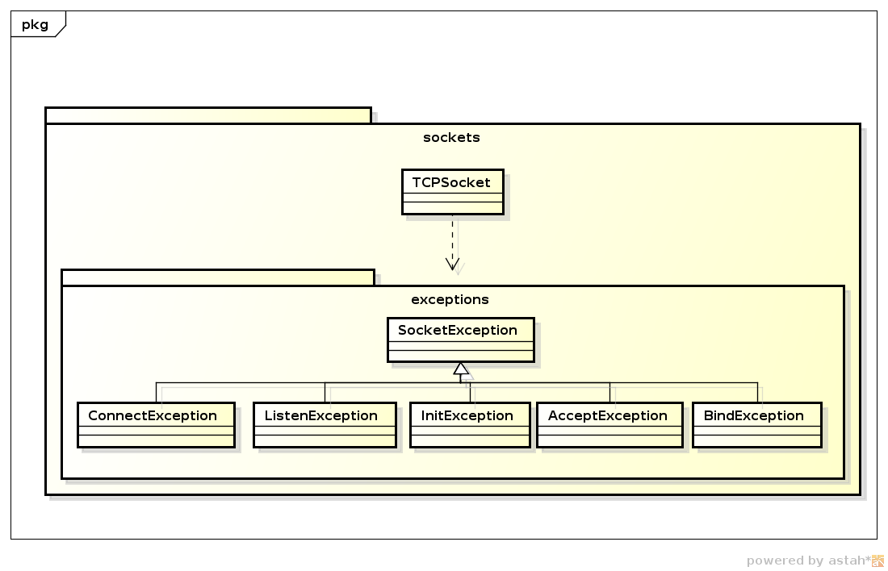
Diagrama de clases del paquete sockets

Modulo Configuracion

Descripción general:
Este modulo tiene como función principal abstraer totalmente al usuario del manejo de xml. Utilizando todos los métodos de estas clases es posible modificar una configuración para que tenga los valores que se deseen.

Clases:
Configuracion:
Encargada del manejo de todas las configuraciones posibles. A partir de ella es posible realizar cualquier modificación, leer cualquier valor, guardar o recuperar desde un archivo xml.
Métodos y funciones:
void setConfiguracionBasica(ConfiguracionBasica c) | Setea la configuración básica pasada por parámetro como la configuración básica del servidor.
void setConfiguracionLogs(ConfiguracionLogs c) | Setea la configuración de logs pasada por parámetro como la configuración de log del servidor.
bool agregarTipoEstatico(TipoEstatico* t) | Agrega un nuevo tipo estático a la colección de tipos estáticos del servidor.  En caso de encontrar una extensión repetida retorna falso y no agrega el elemento.  En otro caso devuelve verdadero.
bool agregarTipoDinamico(TipoDinamico* t) | Agrega un nuevo tipo dinámico a la colección de tipos dinámicos del servidor.  En caso de encontrar una extensión repetida retorna falso y no agrega el elemento.  En otro caso devuelve verdadero.
bool agregarError(TipoError* t) | Agrega un nuevo error a la colección de errores del servidor. En caso de encontrar otro elemento con el mismo código retorna falso. En otro caso verdadero.
bool agregarUsuario(Usuario* u) | Agrega un nuevo usuario a la colección de usuarios. Un usuario tiene un nombre único. En caso de encontrar uno con el mismo nombre devuelve falso. Verdadero en otro caso.
bool removerTipoEstatico(const std::string& ext) | Remueve al tipo con la extensión pasada por parámetro. En caso de no existir devuelve falso. Verdadero en otro caso.
bool removerTipoDinamico(const std::string& ext) | Remueve al tipo con la extensión pasada por parámetro. En caso de no existir devuelve falso. Verdadero en otro caso.
bool removerError(int cod) | Remueve el error con el código pasado por parámetro. Devuelve falso si no lo encuentra.
bool removerUsuario(const std::string& n) | Remueve al usuario con el nombre pasado. Si no lo encuentra devuelve falso. Verdadero en otro caso.
std::string getTipoEstatico(const std::string& e) | Devuelve el tipo del tipo estático con la extensión pasada por parámetro. Si no la encuentra devuelve un string vacío.
std::string getTipoDinamico(const std::string& e) | Devuelve el comando del tipo dinámico con extensión pasada por parámetro. En caso de no encontrarla devuelve un string vacío.
std::string getError(int cod) | Devuelve la página de error del error con el código pasado por parámetro.
std::string getPassUsuario(const std::string& n) | Devuelve la contraseña del usuario con nombre pasado por parámetro. En caso de no encontrar el usuario devuelve un string vacío.
ConfiguracionBasica getConfiguracionBasica() | Devuelve la configuración básica del servidor.
ConfiguracionLogs getConfiguracionLogs() | Devuelve la configuración de logs del servidor.
std::list<TipoEstatico> getTiposEstaticos() | Devuelve una lista de los tipos estáticos. Útil cuando se necesita recorrer todos los elementos para mostrarlos.
std::list<TipoDinamico> getTiposDinamicos() | Devuelve una lista de los tipos dinámicos. Útil cuando se necesita recorrer todos los elementos para mostrarlos.
std::list<Usuario> getUsuarios() | Devuelve la lista de los usuarios. Útil para mostrar todos los elementos.
std::list<TipoError> getTiposErrores() | Devuelve una lista con todos los errores. Útil para mostrar todos los elementos.
bool cargarDesde(const std::string& path) | Permite cargar la configuración desde un archivo xml con path pasado como argumento.  Devuelve verdadero si tiene éxito y falso en otro caso.
void guardarComo(const std::string& ruta) | Permite guardar la configuración actual en un archivo xml con nombre pasado por parámetro.  Si ya existía lo sobre escribe.

Para las clases ConfiguracionBasica, ConfiguracionLogs, TipoEstatico, TipoDinamica, TipoError, Usuario no se agregaron los métodos en este documento pues son sólo getters y setters de los atributos. Si han sido agregados a la documentación generada por Doxygen.

Diagramas:
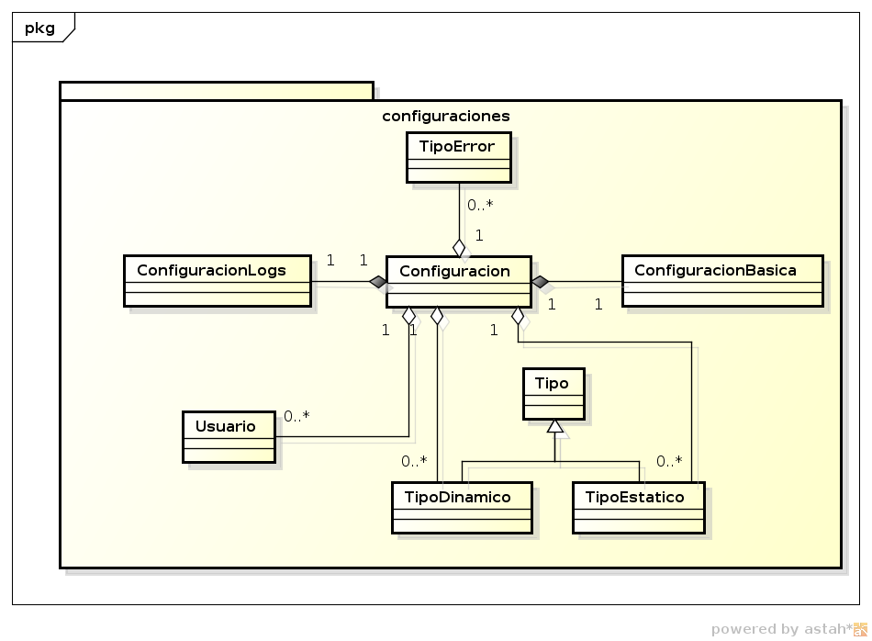
Diagrama de clases del modulo de configuración

Ejemplo de formato del xml:
<configuracion>
<configuracionBasica puerto="2020" puertoControl="2021" maximoConexiones="3000" maximoConexionesCliente="300" raiz="/home/algo/tp" protegido="no" timeOut="20"/>
<tiposEstaticos>
<tipoEstatico extension="html" contenido="text\html"/>
</tiposEstaticos>
<tiposDinamicos>
<tipoDinamico extension="cgi" comando="cgi.exe"/>
</tiposDinamicos>
<errores>
<error codigo="404" path="./errores/error404.html"/>
<error codigo="504" path="./errores/504.html"/>
</errores>
<usuarios>
<usuario nombre="root" pass="root"/>
</usuarios>
<configuracionLogs logAccesos="../Accesos.log" logErrores="../Errores.log"/>
</configuracion>

Módulo Protocolo de control

Descripción general:
Este módulo es el encargado del manejo de los mensajes entre el configurador y un servidor.
El protocolo definido propone que solo un configurador puede enviarle mensajes al servidor al mismo tiempo.
Para el manejo de los mensajes propuestos por este protocolo se creo una clase que encapsula el protocolo.

Clases:
ProtocoloControl:
Clase que abstrae el uso del protocolo de control definido.
Métodos y funciones:
ProtocoloControl(TCPSocket& s) | Constructor.  Recibe el socket donde trabajará el protocolo.
void enviarOperacionDetenerServidor() | Envía una operación a través del socket pidiendo que se detenga el servidor.
void enviarRespuestaDetenido(bool detenido) | Envia una respuesta a traves del socket según lo que se haya enviado en el parametro. True:exito , false: error
bool recibirRespuestaDetenido() | Recibe a traves del socket una respuesta que indica si se detuvo con éxito o no.  En caso de que la respuesta sea positiva devuelve true y false en otro caso
bool recibirOperacionDetener() | Recibe a través del socket una operación. En el caso de que sea de detener devuelve true. False en otro caso.

Diagramas:
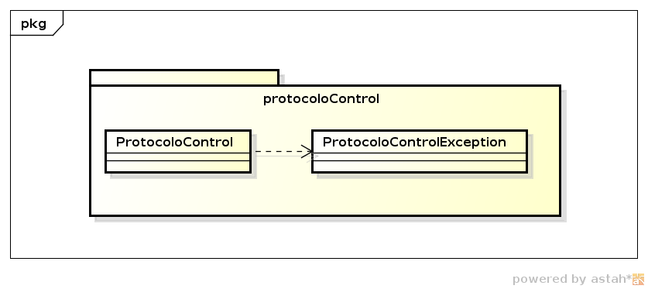
Diagrama de clases del módulo
Protocolos:
Se respeta el protocolo de control explicado en el Modulo Servidor.

